LINE Developers Meetup #16

資工112 40847015S 紀軒宇

LINE，從有智慧手機以來出現的通訊軟體，大幅改變了我們的日常，人與人之間的電話簡訊逐漸被LINE的通話及傳訊息功能所取代，而現在的LINE也有越來越多的服務，如可以拿來追劇的LINE TV，或是LINE Pay等，隨者服務的變多，當然得需要更多人才，所以有了這次LINE實習分享會的經驗。

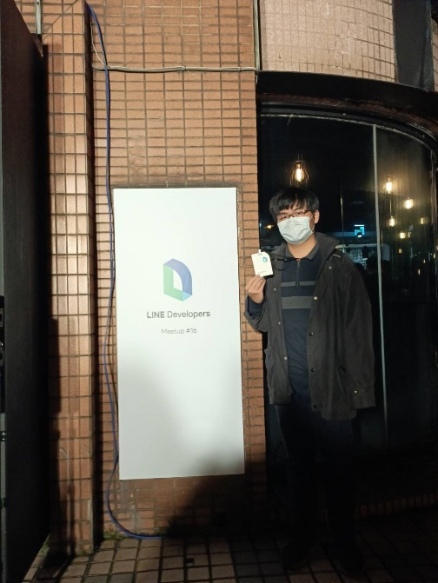　　這次與我們分享實習經驗的有幾位分別參與不同服務的實習生，分享從進入公司實習前期需要的東西，如接受相關的實習訓練，訓練許多有關開發流程的事物，以及開發過程中的實際經驗，雖然我之前修過軟體工程的開發相關課程，也有親身參與該課程的團隊開發過一個專案，但是他們與我們分享的東西與我之前參與的開發過程相比，有一個更良好完整的程序，也從每個人的經驗中聽到各部門在負責他所負責的項目時遇到問題的處理流程，其中印象最深刻的是QA部門的作業流程，從開發前期，與專案管理經理及開發人員討論專案的規格，在開發中期根據討論出的專案規格開始想一些測試資料供開發人員做測試，到開發後期凍結專案，管理每次改動的範圍等，有更多親身的經歷，讓我更加了解一個業界對於一個專案的開發流程。

　　Meetup後也有跟演講者交流，了解到了我們在大學學的東西相對於業界是還有許多不足了，需要依靠課後時間再去學習更多的東西，這樣才能更快的銜接上業界。

　　　　　　　　　　　　　　　　　　　　 ▲與活動場外的照片